Музейный маршрут
ВСЛЕД ЗА МАЛЕНЬКИМ ПРИНЦЕМ
Для младших (1-4 класс) и средних школьников (5-7 класс)
Продолжительность – 35-40 минут
Цель – познакомить учащихся с принципами экологического воспитания во Дворце пионеров, научить жить в гармонии с природой
Описание музейного маршрута
Каждый, приходя в музей, не знает, с чего начать осмотр. Мы приглашаем вас в путешествие вместе с героем детской (или не совсем детской) книжки Маленький принц. Вместе с ним вы побываете на 6 планетах, а затем вернетесь к нам, на землю. Полетели!
КОРОЛЬ
На первой планете маленький принц встретил Короля, который очень любил отдавать приказы. В нашей первой экспозиции представлены документы, на основе которых реализуется охрано-природная деятельность. Парижское соглашение ООН об изменении климата — итоговой документ 21-й Конференции сторон Рамочной конвенции Организации Объединенных Наций об изменении климата (РКООНИК), Программа ООН по окружающей среде ЮНЭП, Указ Президента Российской Федерации о проведении Года Экологии (документы находятся в Портфеле экскурсовода).
На основании этих и других документов в России и в мире осуществляется охрана окружающей среды.
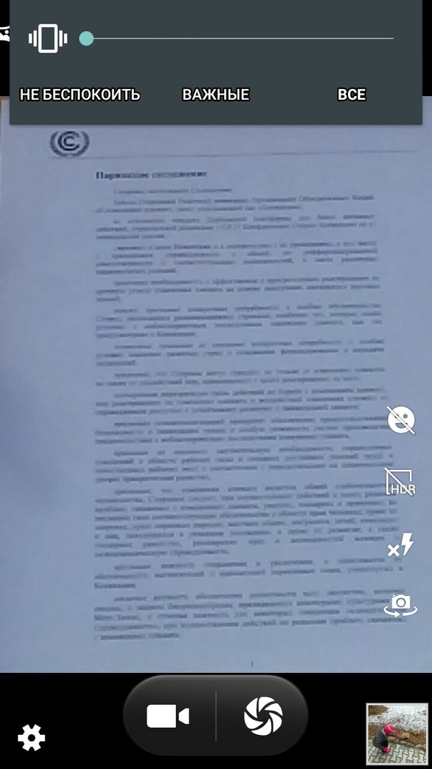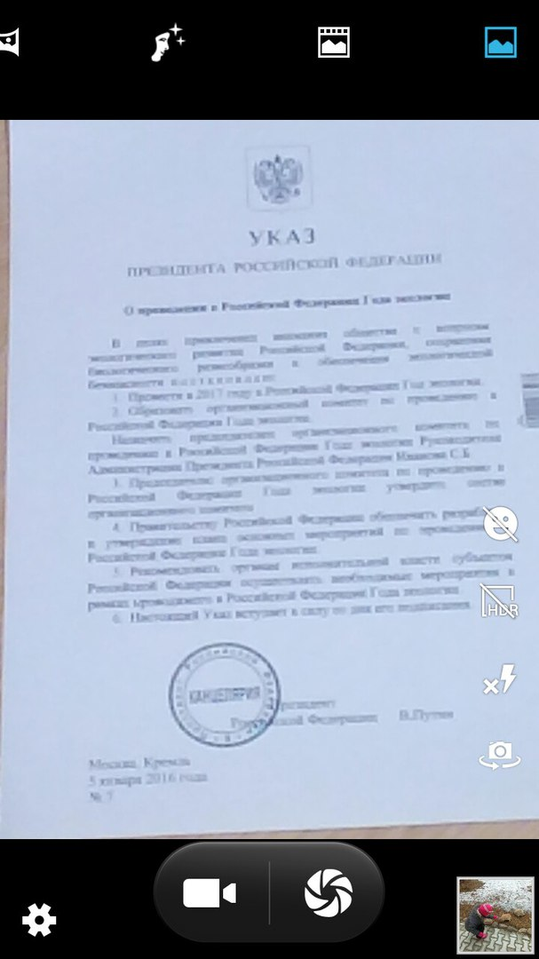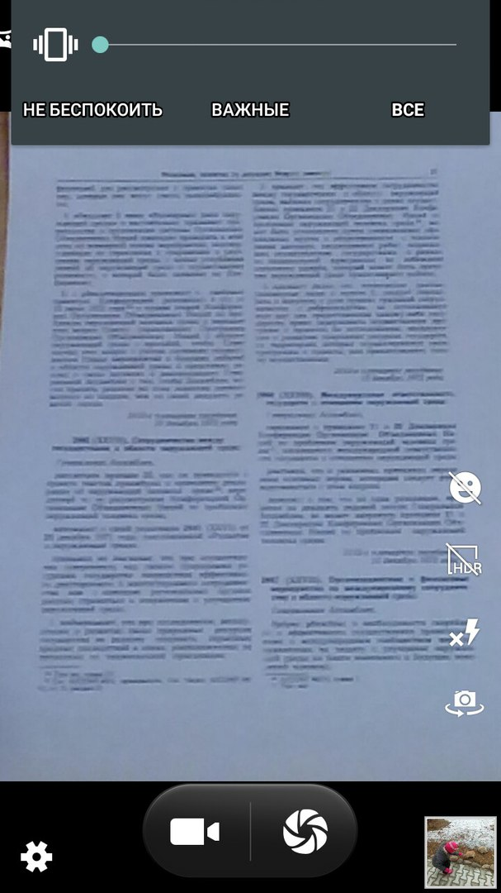

ЧЕСТОЛЮБЕЦ
На следующей планете жил честолюбец, которому всегда недоставало похвалы. В нашем Дворце пионеров тоже есть люди, которыми стоит гордиться и работу которых нужно прославлять. Но сами они часто остаются в тени заслуг своих учеников. Это – педагоги. Итак, давайте узнаем, какие педагоги занимались экологическим воспитанием школьников в советские годы. Кружок юннатов – Трофимова А.И.. Кружок юных химиков – Власов В.М..

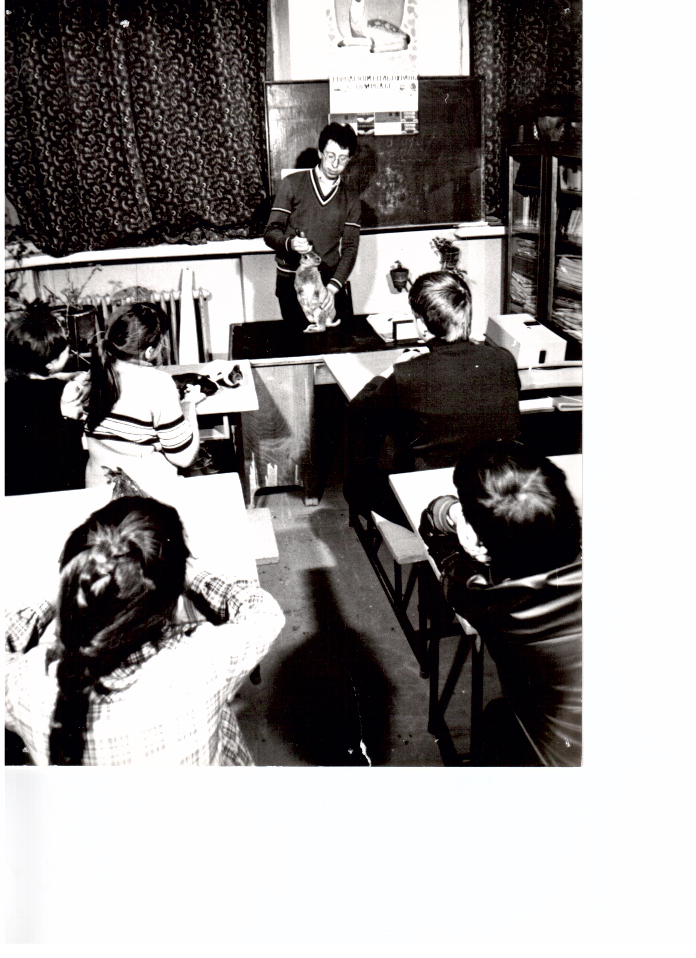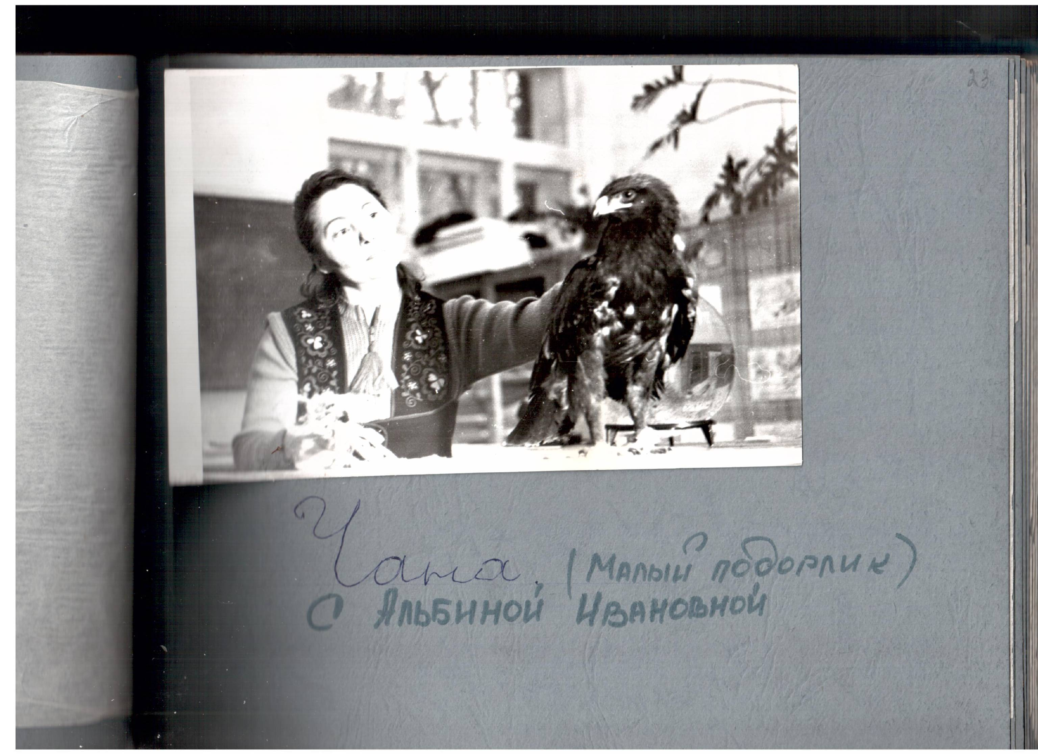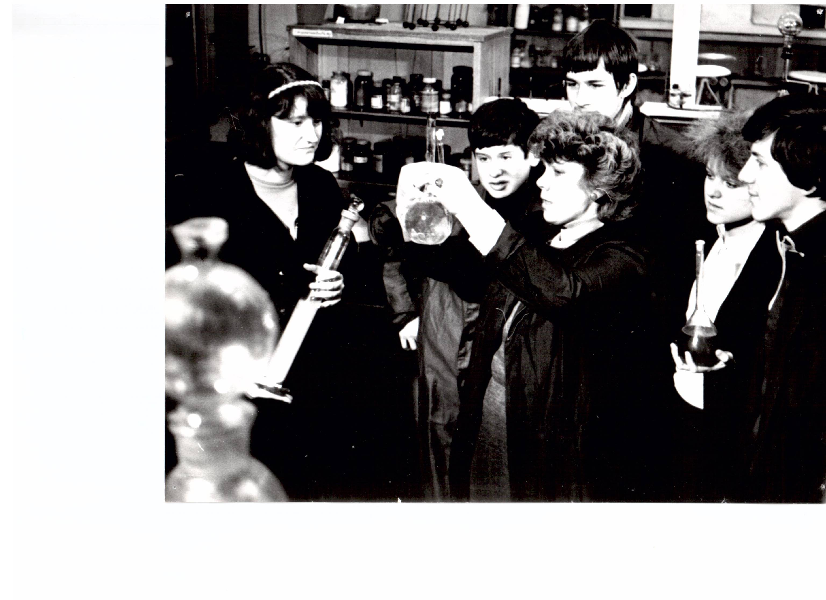

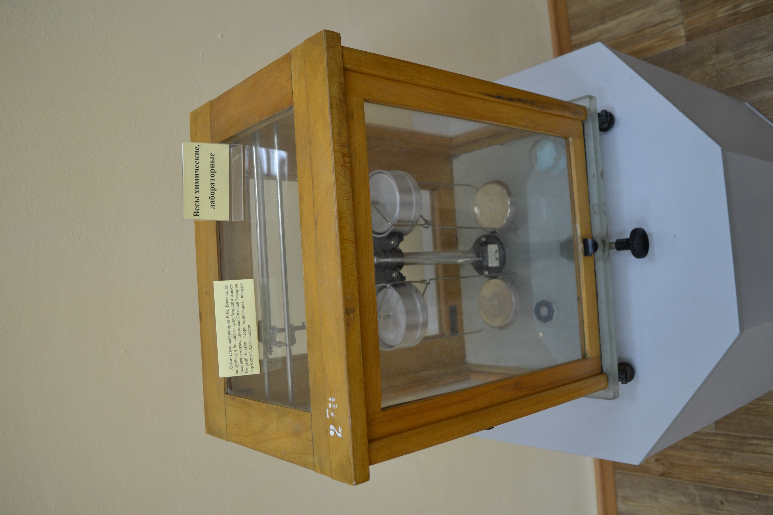

ПЬЯНИЦА
На планете пьяницы Маленькому принцу было очень грустно и неуютно. И действительно, грустно видеть, как человек уродует себя, не понимая важности здорового образа жизни. Во Дворце пионеров серьезно относились к этому: много времени проводили на свежем воздухе (на экскурсии), делали стенгазеты о правильном и здоровом образе жизни, занимались спортом (фото гантели). Сейчас эти идеи продолжают жить в работе новых объединений (Аэробика, булавы и степ).
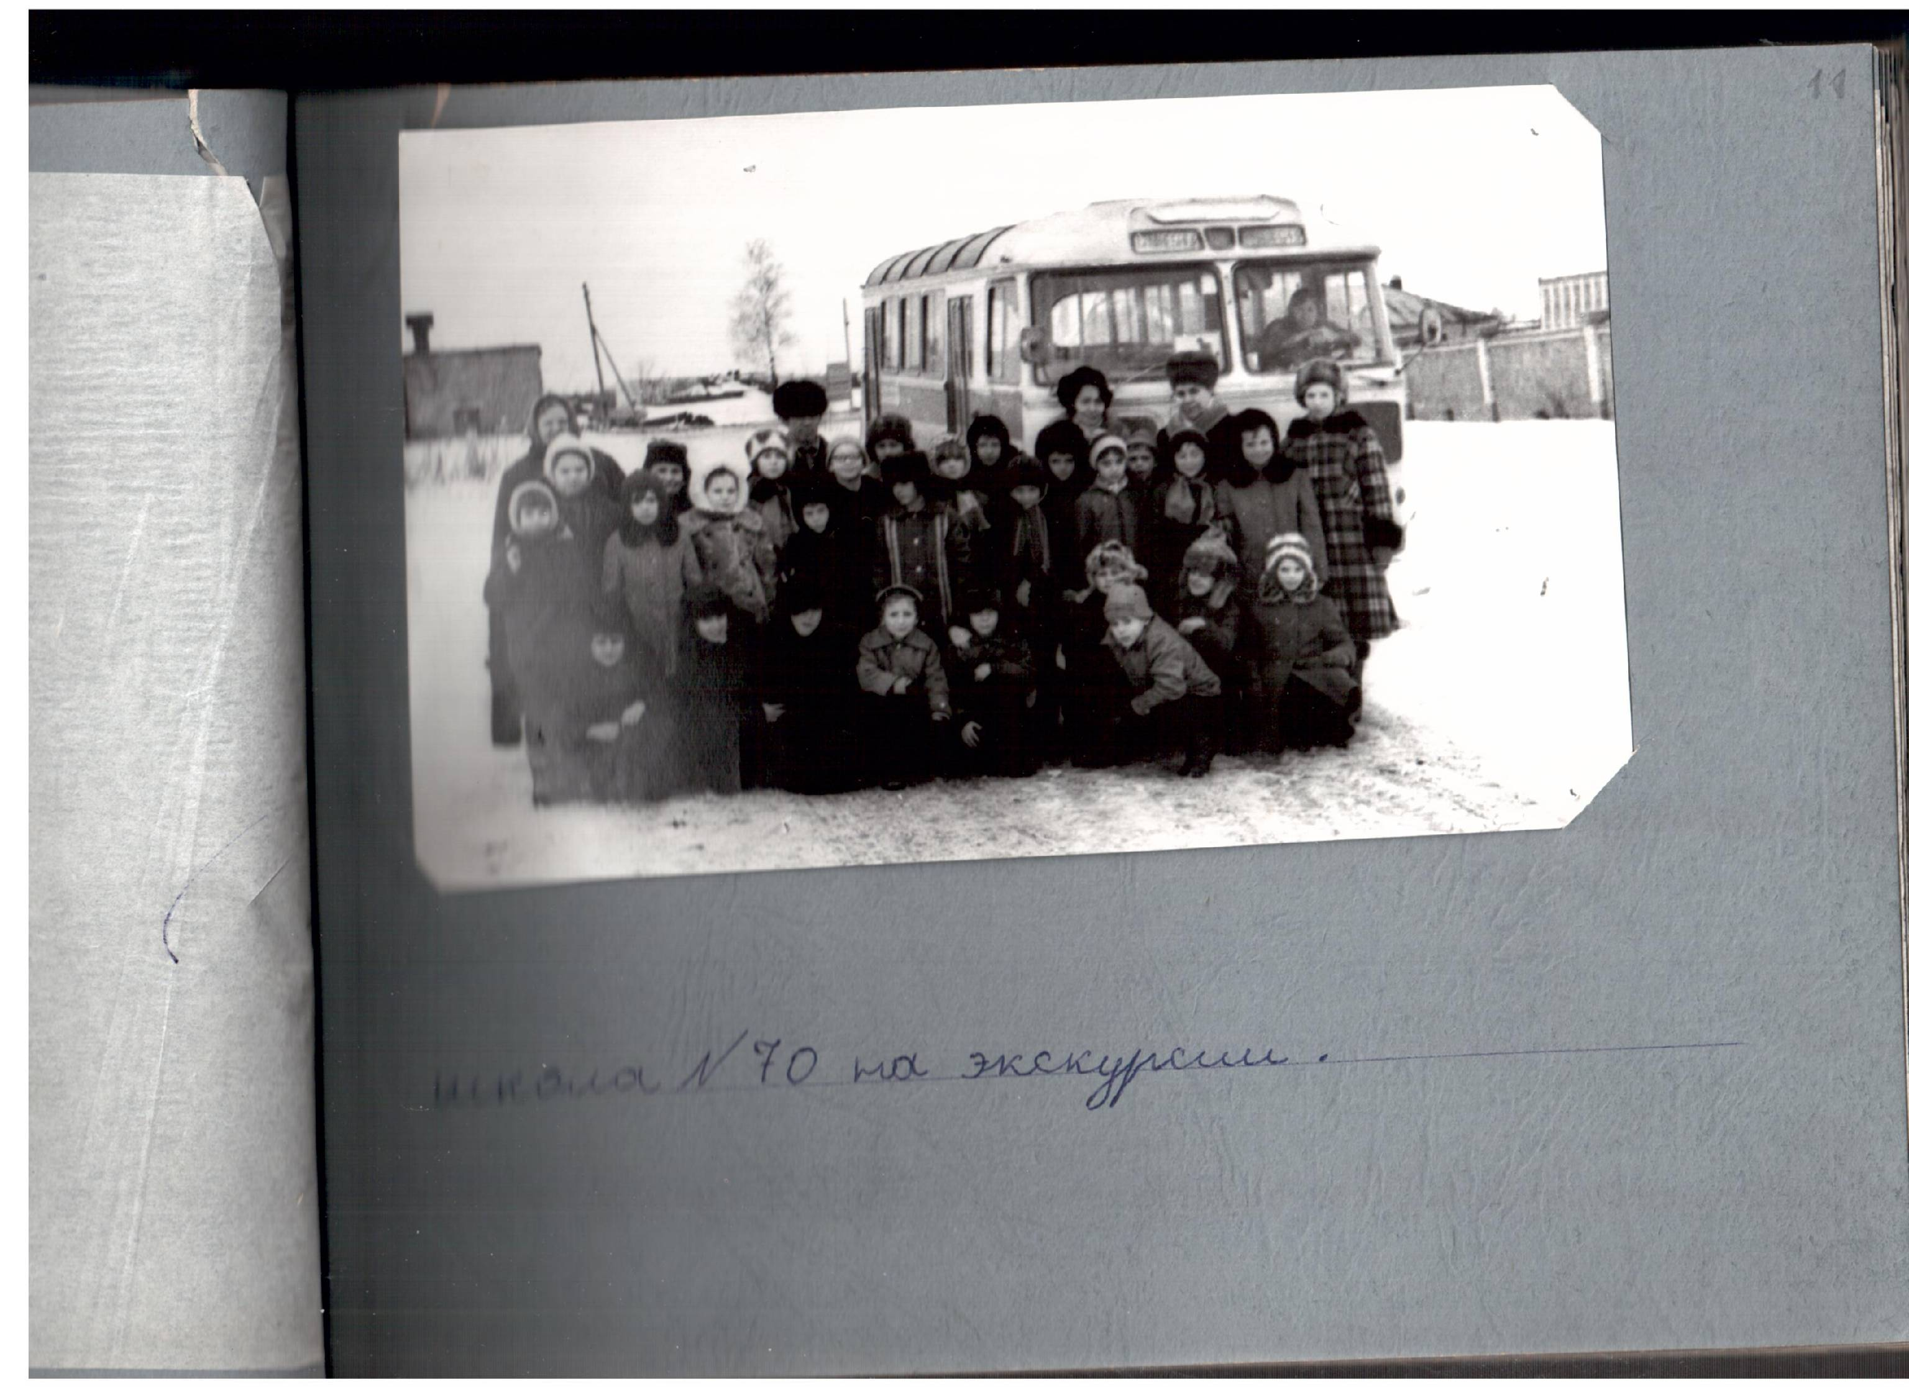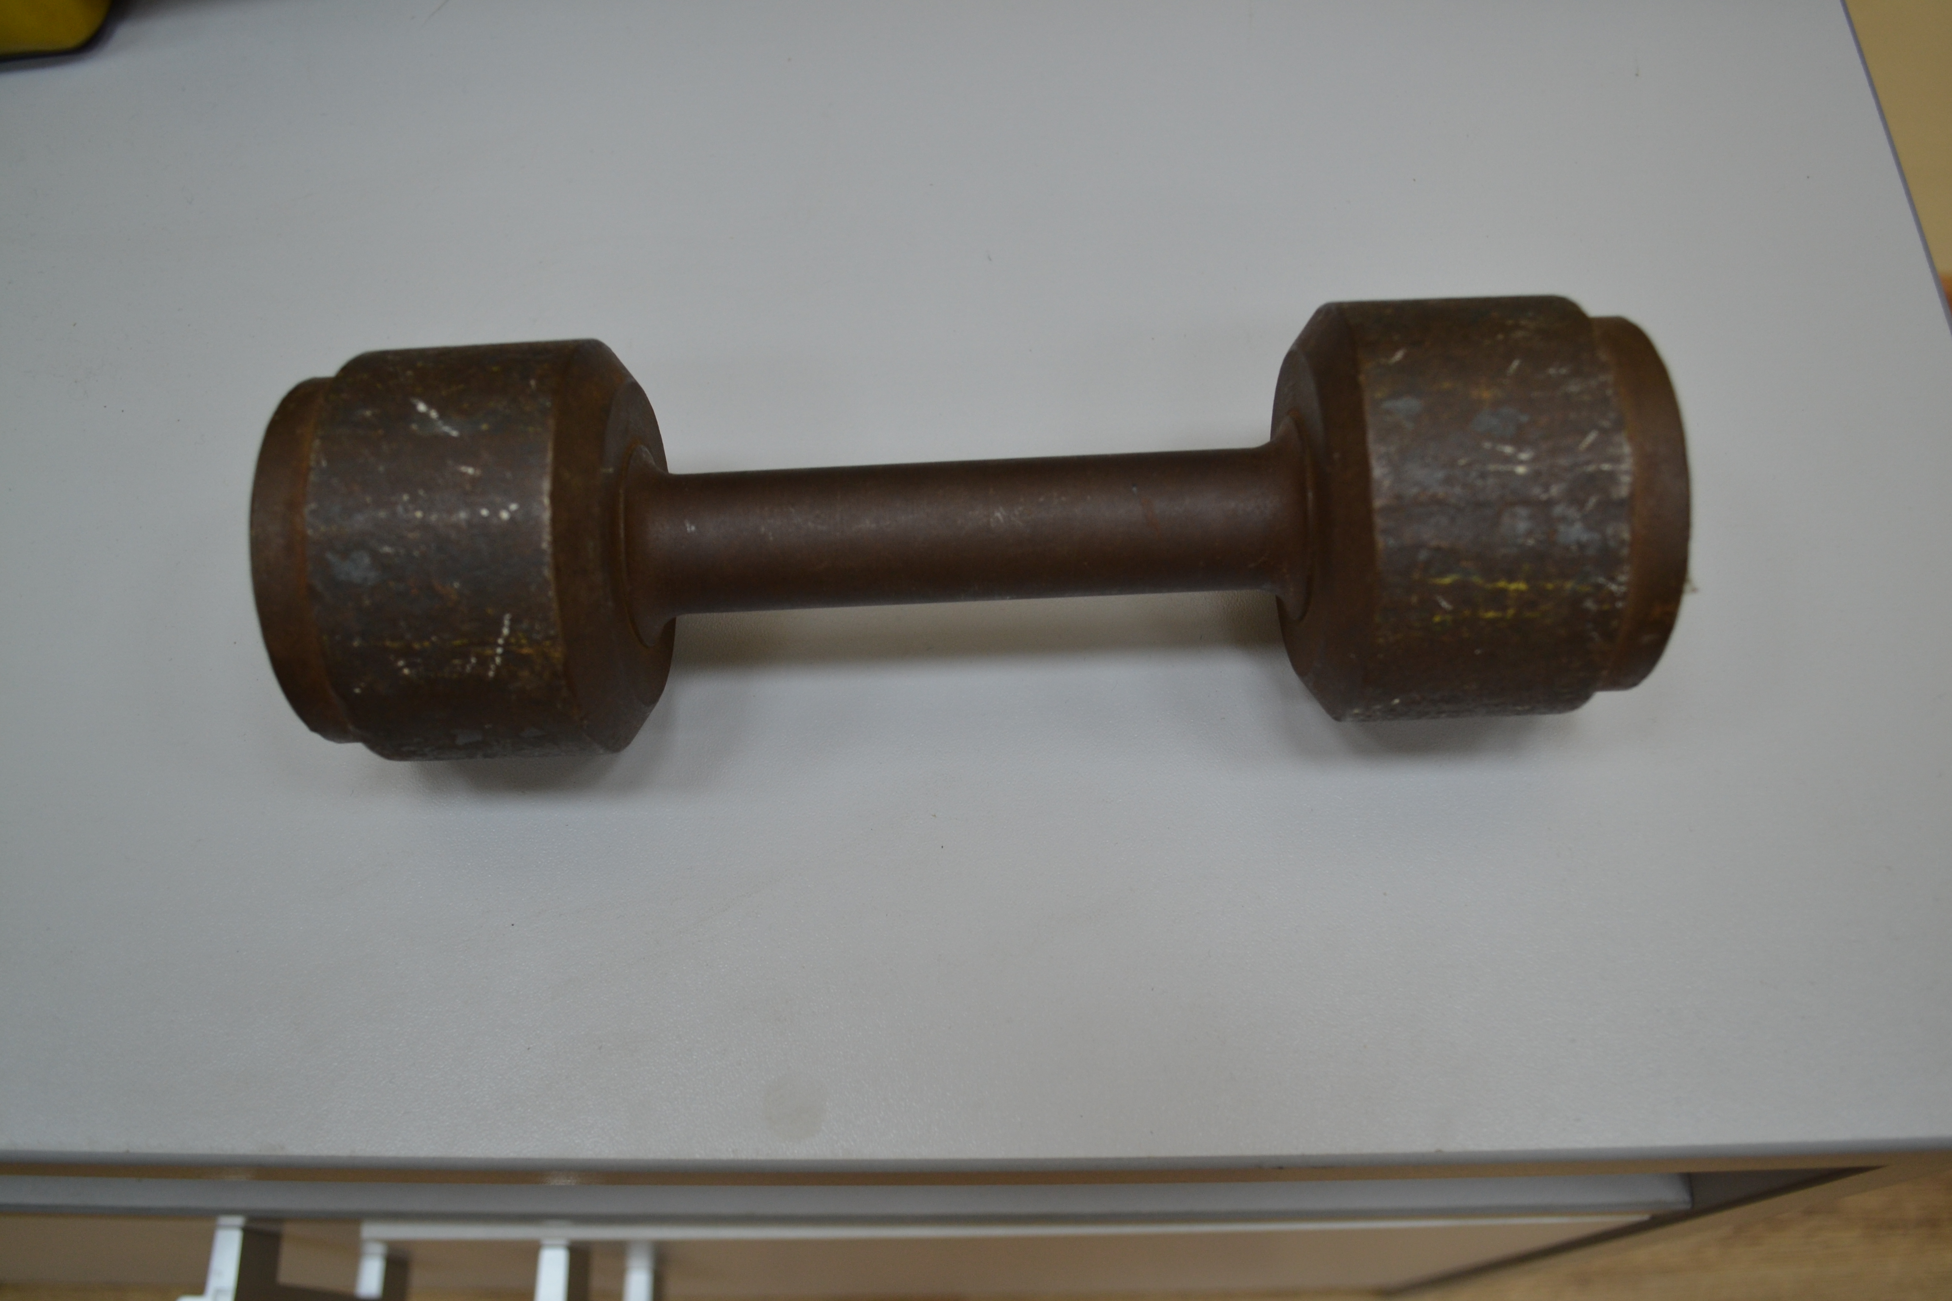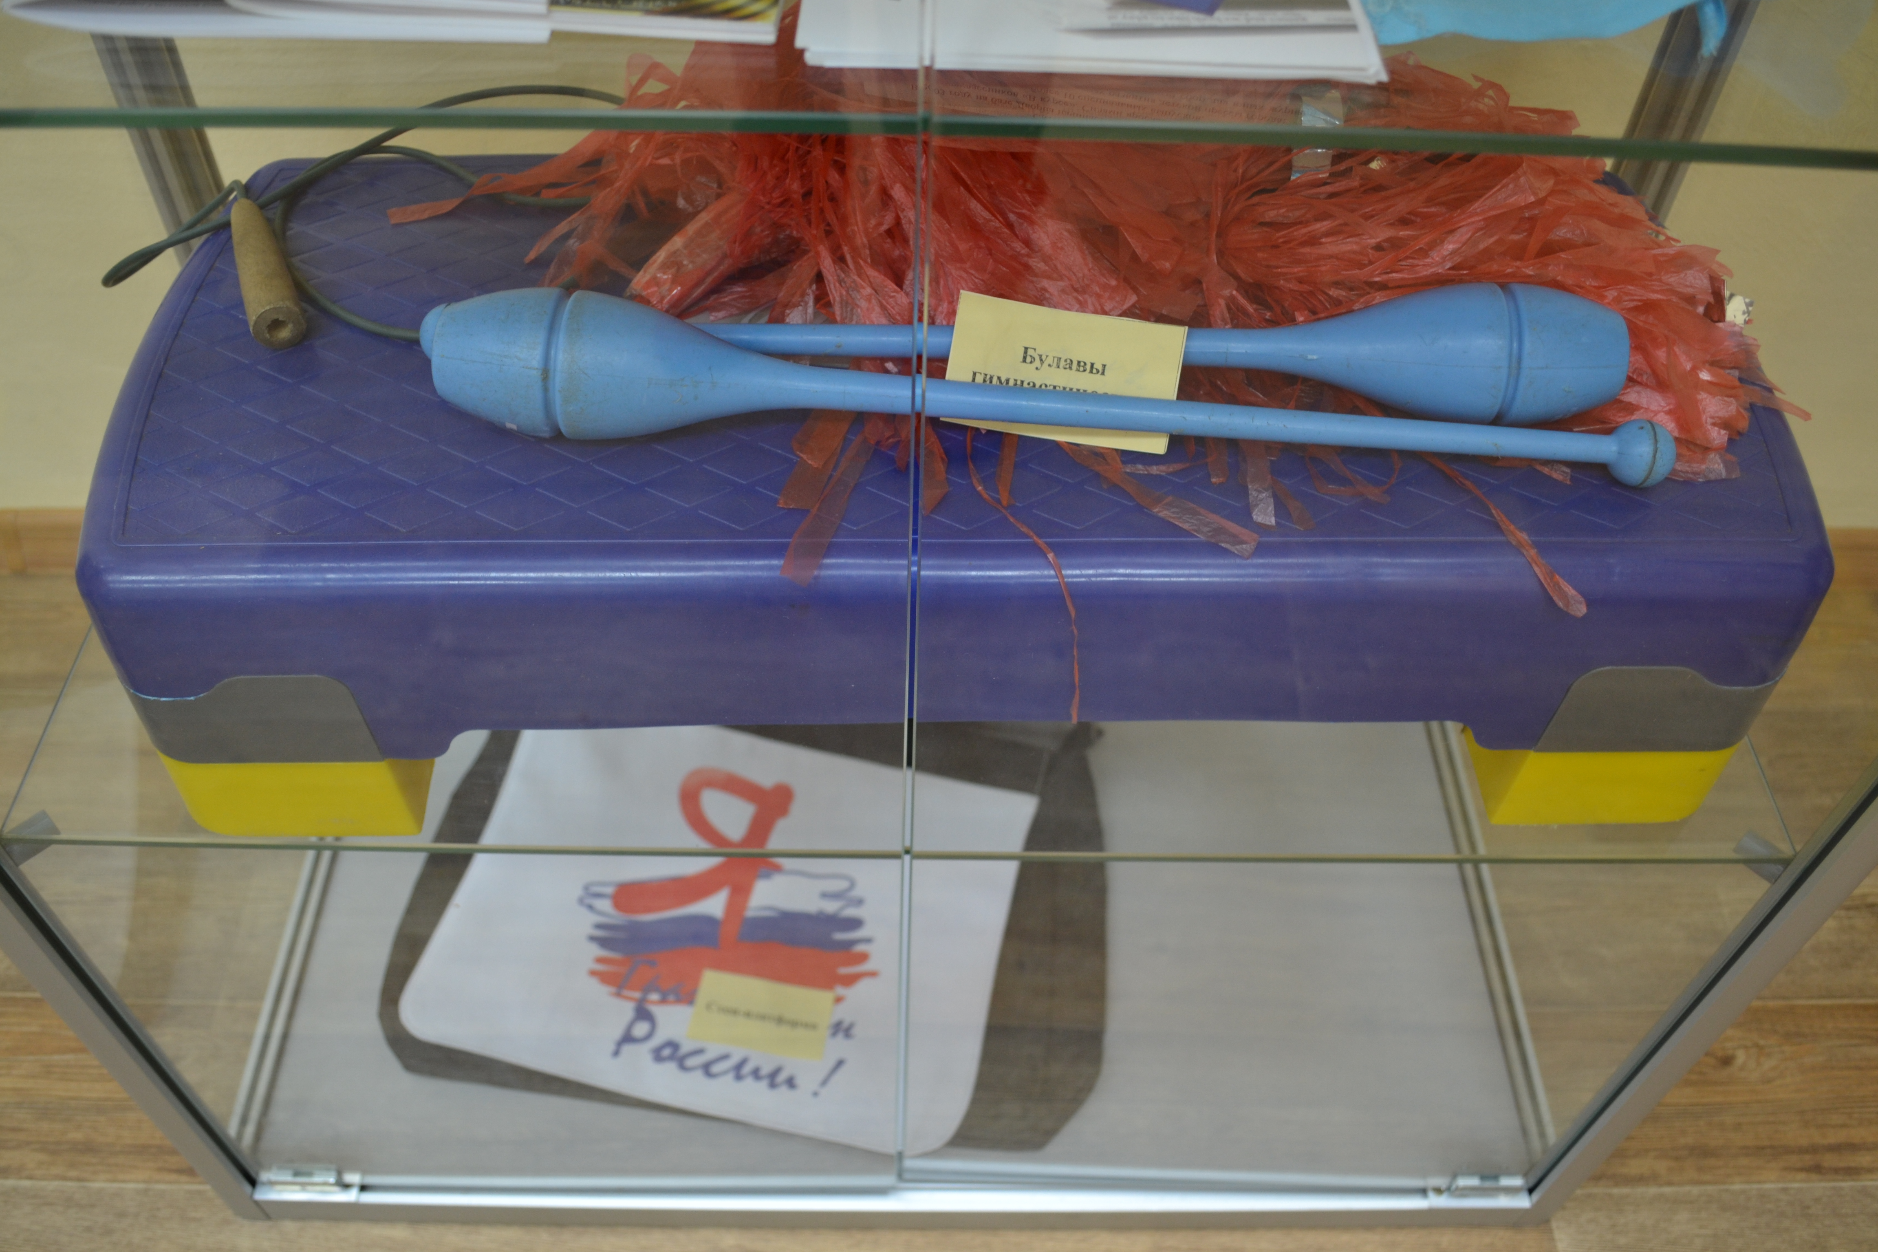
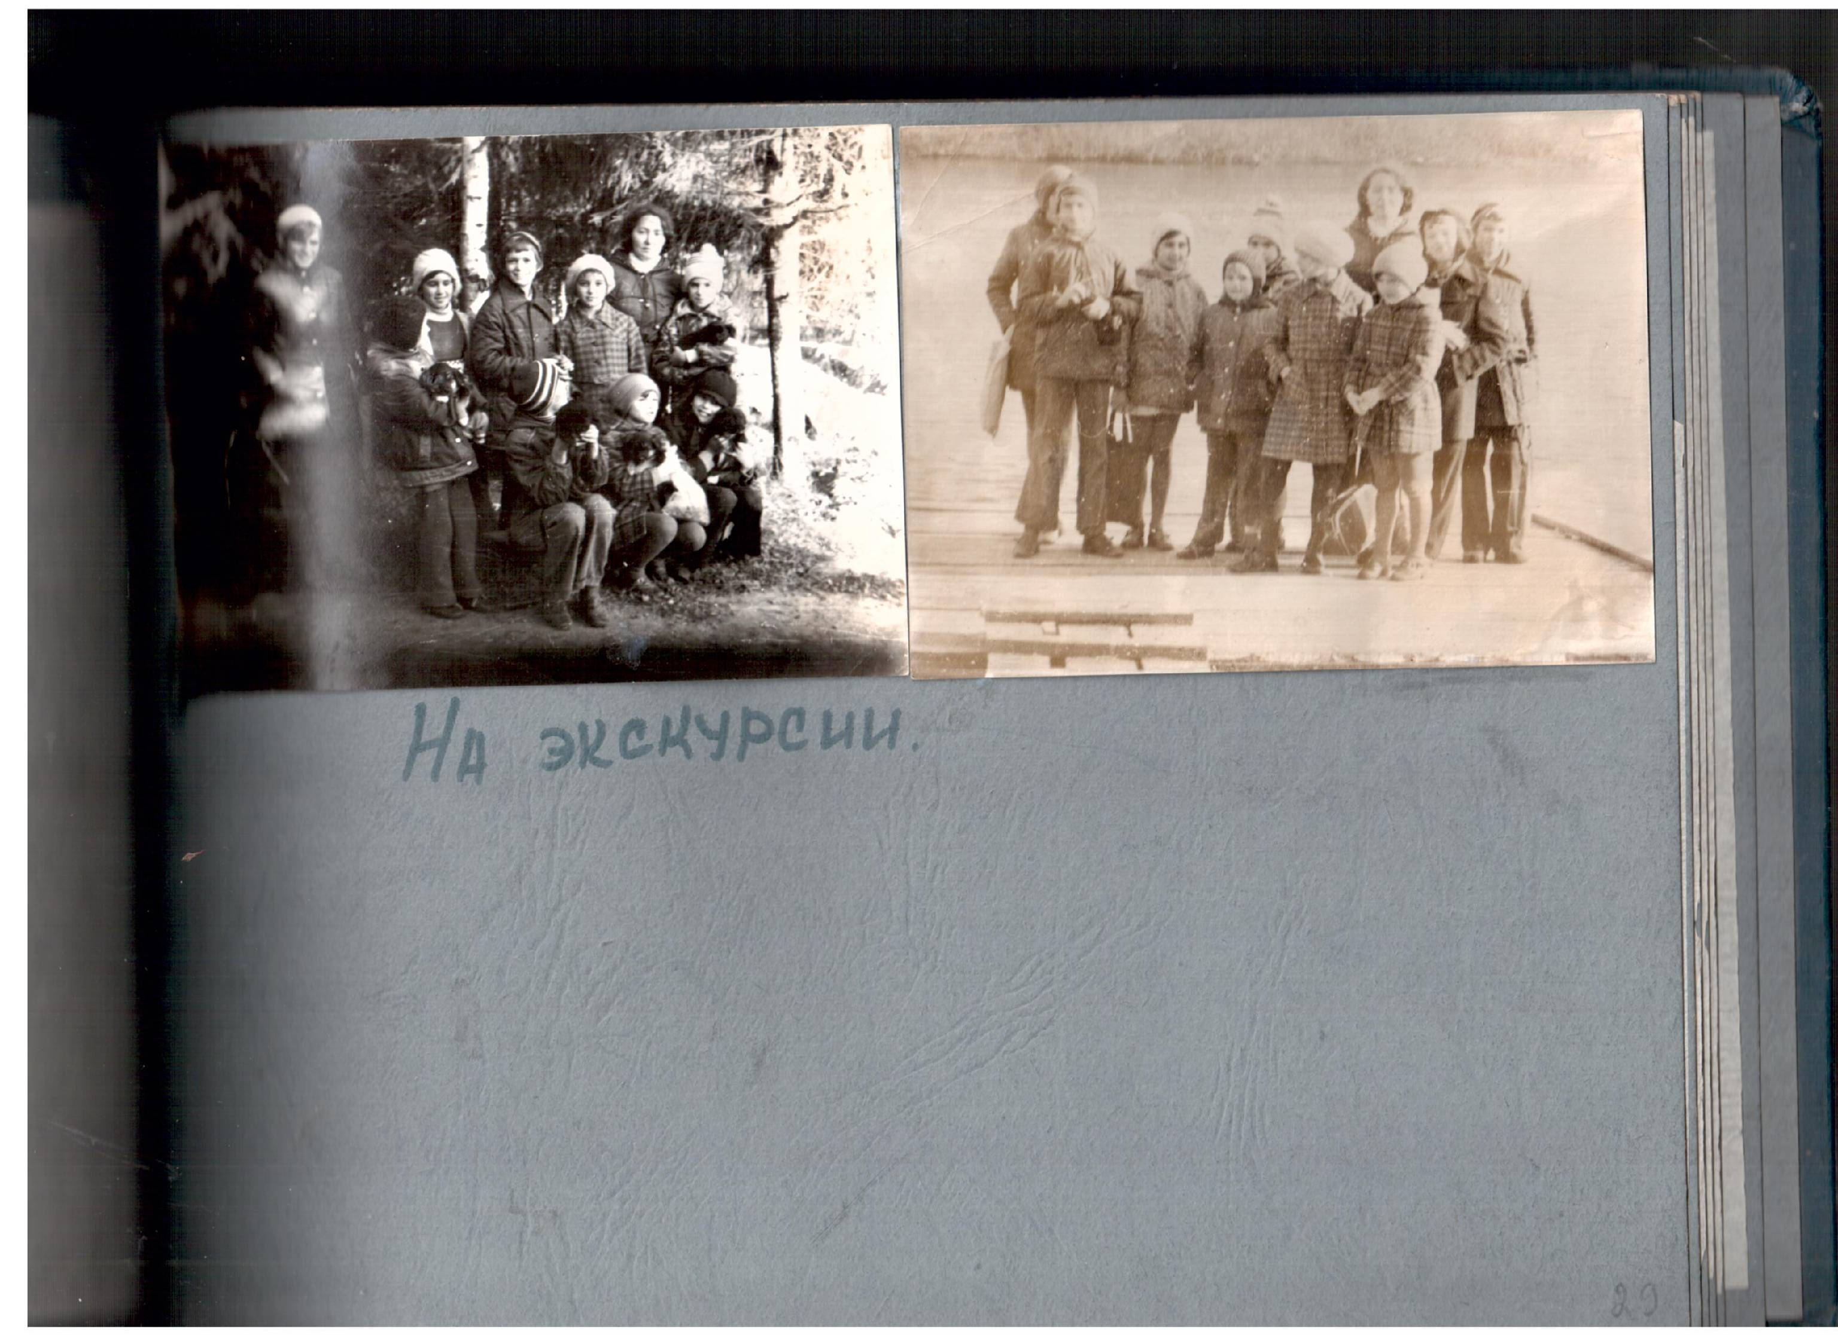

ДЕЛОВОЙ ЧЕЛОВЕК
У делового человека вечно не хватало времени на все его важные дела, но, присмотревшись, Маленький принц понял, что дела его – самые что ни на есть неважные. Деловой человек весь день заполнял какие-то бумажки, отчеты и совсем забыл, что главное для него на этой планете. А вы знаете? Да, главное – сохранить красоту мира вокруг тебя. Давайте посмотрим, как хорошо это получится у вас. Мы предлагаем вам сыграть в настольную игру, которую подарили музею наши коллеги из города Хаппенхайм в Германии. Посмотрим, как хорошо вы знаете флору и фауну средних широт. (С правилами игры можно ознакомиться в разделе «Мои игры»)

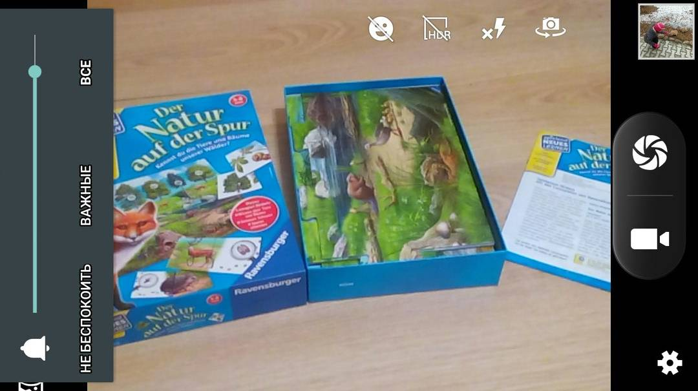
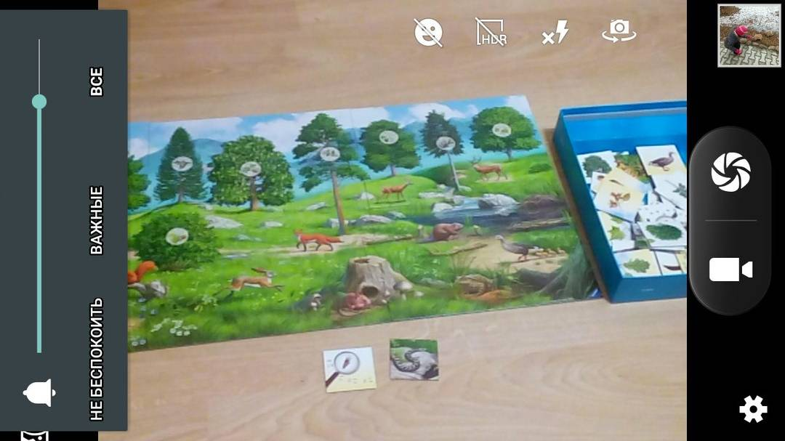

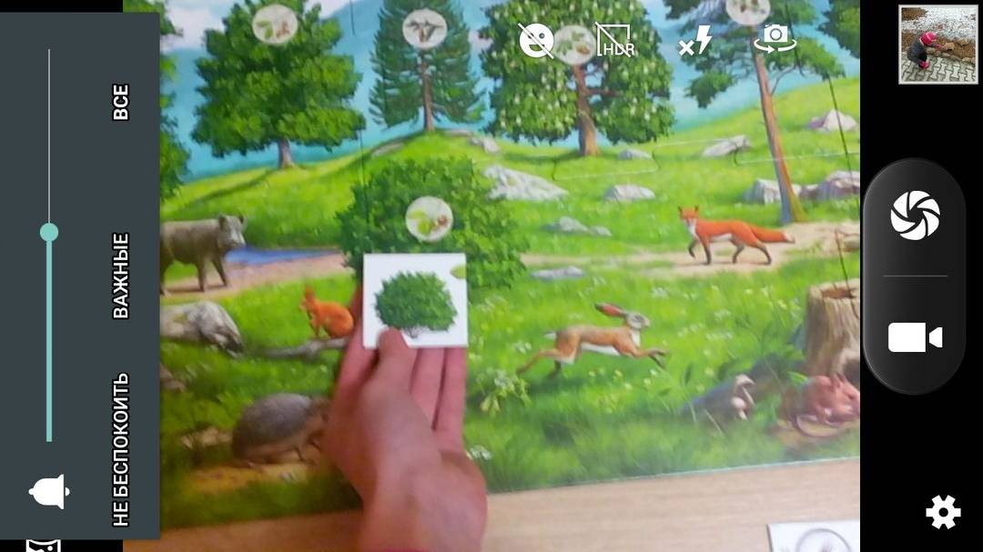

ФОНАРЩИК
На планете Фонарщика можно было увидеть тысячи закатов друг за другом и любоваться ими вечно. Во Дворце Пионеров ребята тоже умели ценить красоту окружающей природы. Фотокружок под руководством Николая Орехова часто выходил на пленэры, чтобы запечатлеть красоту нашего города. Сейчас эти традиции продолжает студия фото и видео мастерства. Вот некоторые работы кружковцев разных лет. (смотрим видео о работе фотокружка Орехова и современные фотографии)
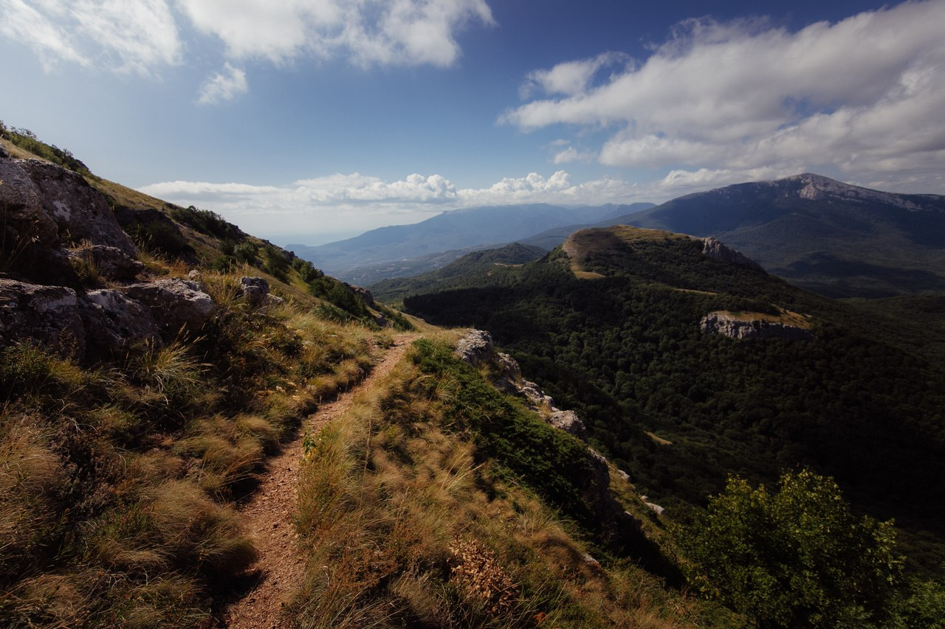

ГЕОГРАФ
На последней планете жил географ, который очень хотел послушать рассказ Маленького принца о его путешествии, ведь мир так прекрасен! Можно сделать это на разных языках, потому что в нашем музее есть небольшая коллекция книг о Маленьком принце на разных языках. Так люди в разных странах, читая одинаковые книги, учатся одинаковым вещам – отвечать за тех, кого приручили, в нашем случае за природу.
Мы тоже были бы рады получить ваши впечатления об этом маленьком путешествии, которые вы можете оставить в нашей книге отзывов. До новых встреч!
